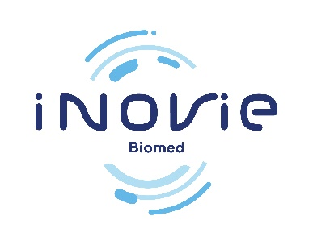

OFFRE EMPLOI : TECHNICIEN MACROSCOPISTE H/F

Le LBM Biomed34, membre du groupe INOVIE, recherche un (e) TECHNICIEN (NE) (H/F) dynamique pour accompagner son site technique d’anatomopathologie de Sérignan (34).
Le LBM Biomed34 est présent sur tout le département de l'Hérault avec 19 sites et plus de 200 collaborateurs.

Diplômes souhaités :

- BTS analyses biologique, biochimiste, bio analyse ou un DUT génie biologique ou biologie appliquée obligatoire
- Une expérience en macroscopie serait un plus

Le poste :

Sur les directives du Médecin anapath ou du manager rattaché (e) vous prenez en charge :

- Préparation des échantillons,
- Isoler les tumeurs,
- Mise en cassette
- Analyse de biopsie,

Site de travail : Sérignan (34)

Contrat : salarié CDI 35h annualisé

Rémunération : à partir de 1.831€ en fonction de l’expérience

Candidature : envoyé votre CV et LM à Mme Myriam Barrere myriam.barrere@biomed34.fr ou à managers.recrutement@biomed34.fr

